NSI – ALGORITHMIQUE – 17(v1) CC2.0 BY SA – www.infoforall.fr
Algo 17 – Parcours en largeur d’abord d’un Arbre Binaire

Fonction du parcours en programmation itératif :

1  2  3  4  5  6  7  8  9  10  11  12  13  14 | def parcours_largeur(arbre:'AB') -> None:  """Exploration (et affichage) en largeur de l'arbre (version iterative)"""  if not est_ABV(arbre):  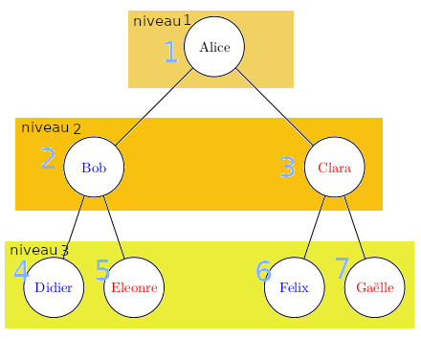  f = nv_FV()  enfiler(f, arbre)  while not est_file_vide(f):  a = defiler(f)  print(contenu(racine(a)))  g = gauche(a)  if not est_ABV(g):  enfiler(f, g)  d = droite(a)  if not est_ABV(d):  enfiler(f, d)

Fonction du parcours en programmation itératif :

1  2  3  4  5  6  7  8  9  10  11  12  13  14  15  16  17  18  19  20  21  22 | def parcours_largeur_2(arbre:'AB') -> None:  """Exploration en largeur de l'arbre (version récursive)"""  if not est_ABV(arbre):  f = nv_FV()  enfiler(arbre, f)  exploration_suivante(f)  def exploration_suivante(f:'File') -> None:  """Affiche la prochaine racine et  stocke dans la File f les deux prochains sous-arbres détectés"""  if est_FV(f): # Cas de base  return None  else: # Cas récursif  a = defiler(f)  print(contenu(racine(a)))  g = gauche(a)  if not est_ABV(g):  enfiler(f, g)  d = droite(a)  if not est_ABV(d):  enfiler(f, d)  return exploration_suivante(f)

NSI – ALGORITHMIQUE – 17(v1) CC2.0 BY SA – www.infoforall.fr
Algo 17 – Parcours en largeur d’abord d’un Arbre Binaire

Fonction du parcours en programmation itératif :

1  2  3  4  5  6  7  8  9  10  11  12  13  14 | def parcours_largeur(arbre:'AB') -> None:  """Exploration (et affichage) en largeur de l'arbre (version iterative)"""  if not est_ABV(arbre):  f = nv_FV()  enfiler(f, arbre)  while not est_file_vide(f):  a = defiler(f)  print(contenu(racine(a)))  g = gauche(a)  if not est_ABV(g):  enfiler(f, g)  d = droite(a)  if not est_ABV(d):  enfiler(f, d)

Fonction du parcours en programmation itératif :

1  2  3  4  5  6  7  8  9  10  11  12  13  14  15  16  17  18  19  20  21  22 | def parcours_largeur_2(arbre:'AB') -> None:  """Exploration en largeur de l'arbre (version récursive)"""  if not est_ABV(arbre):  f = nv_FV()  enfiler(arbre, f)  exploration_suivante(f)  def exploration_suivante(f:'File') -> None:  """Affiche la prochaine racine et  stocke dans la File f les deux prochains sous-arbres détectés"""  if est_FV(f): # Cas de base  return None  else: # Cas récursif  a = defiler(f)  print(contenu(racine(a)))  g = gauche(a)  if not est_ABV(g):  enfiler(f, g)  d = droite(a)  if not est_ABV(d):  enfiler(f, d)  return exploration_suivante(f)

